МІНІСТЕРСТВО ОСВІТИ І НАУКИ УКРАЇНИ
ЗАХІДНОУКРАЇНСЬКИЙ НАЦІОНАЛЬНИЙ УНІВЕРСИТЕТ ФАКУЛЬТЕТ КОМП’ЮТЕРНИХ ІНФОРМАЦІЙНИХ ТЕХНОЛОГІЙ

Кафедра комп’ютерних наук

Лабораторна робота №4
з дисципліни «Основи програмування» на тему:
“ Структури та їх використання. Масиви структур. Використання динамічної пам’яті ”

Виконав:

Перевірив:

Тернопіль – 2022

Мета роботи: оволодіти практичними навичками використання структур та масивів структур, навчитися складати програми для використання операцій з полями структур, навчитися використовувати динамічне виділення пам’яті.
Хід роботи:

Умова варіанту №2:

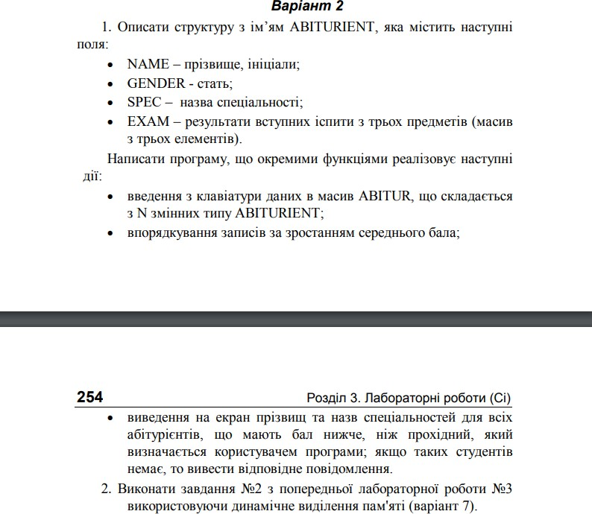

- Приклад виконання завдання 1:

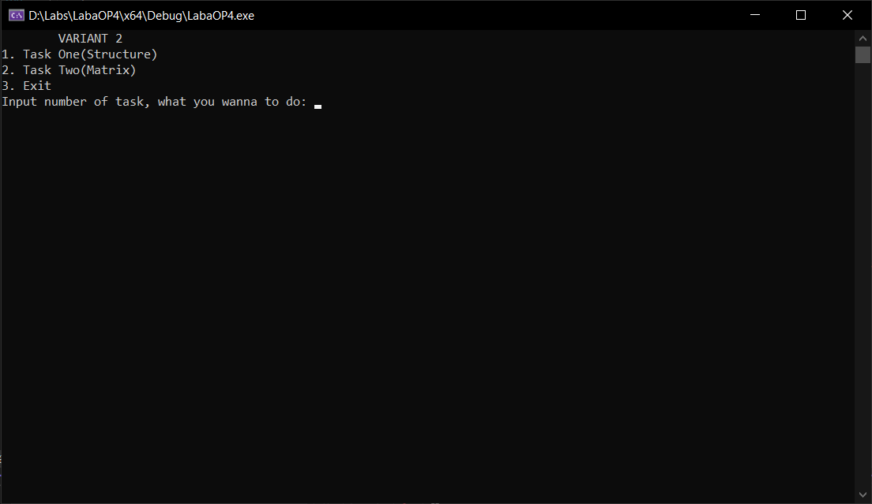
Рис 1. Меню другого варіанту завдання
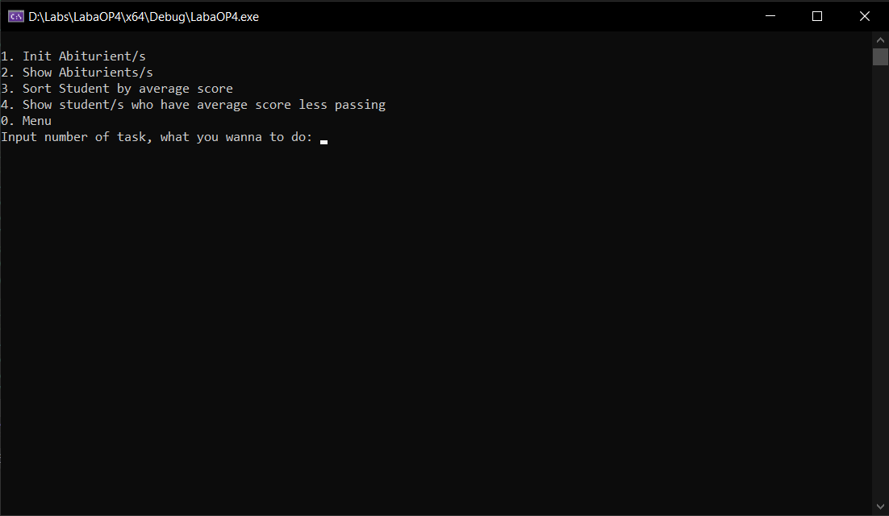
Рис 2. Меню завдання номер 1
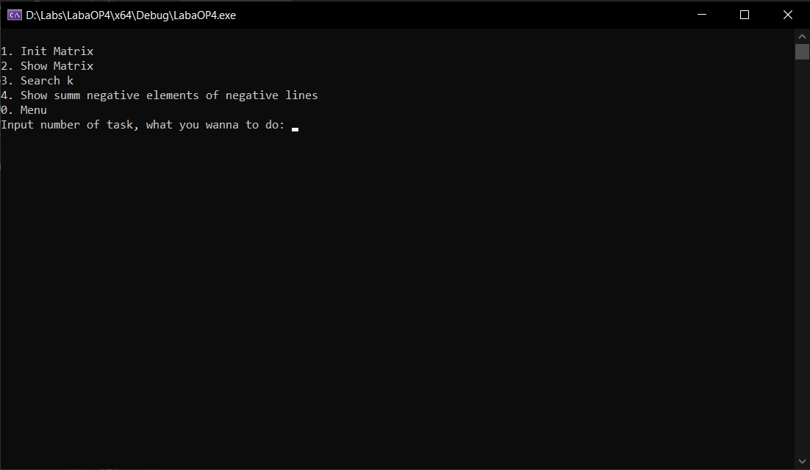

Рис 3. Меню завдання номер 2

Лістинг програми на С++:
#include <iostream>
//#include "ctime"
//#include "cstring"
//#include <cstdlib> using namespace std;
#define clean system("CLS")

void inputMatrix(int** matrix, int rows, int column)
{
for (int i = 0; i < rows; i++)
{
for (int j = 0; j < column; j++)
{
cout << "Input (" << i + 1 << ") matrix string elements:
";
cin >> matrix[i][j];
}
}
}

void showMatrix(int** matrix, int rows, int column)
{
cout << "Matrix: " << endl; for (int i = 0; i < rows; i++)
{
for (int j = 0; j < column; j++) cout << matrix[i][j] << " ";
cout << endl;
}

}

void kMatrix(int** matrix, int rows, int column)
{
bool flag = true;

for (int k = 0; k < rows; k++)
{
flag = true;
for (int i = 0; i < column; i++)
if (matrix[k][i] != matrix[i][k])
{
flag = false;

break;
}
if (flag)
cout << "\nk = " << k;
}
}

void summElemMAtrix(int** matrix, int rows, int column)
{
int sum = 0;

for (int i = 0; i < rows; i++)
{
int sumLine = 0; bool hasNeg = false;

for (int j = 0; j < column; j++)
{
if (matrix[i][j] < 0) hasNeg = true;
sumLine += matrix[i][j];
}
if (hasNeg)
sum += sumLine;
}

cout << "\nSum lines with neg: " << sum << endl;
}

struct Abiturient
{
string NAME; string GENDER; string SPEC; double EXAM[3]; double average;
};

void Initiallization(Abiturient* a, int b) // Input structure
{
for (int i = 0; i < b; i++)
{
cout << "\n";
cout << "Abiturient {" << i + 1 << "}" << endl; cout << "Input name of student: ";
cin >> a[i].NAME;
cout << "Input gender of student: "; cin >> a[i].GENDER;

cout << "Input spec of student: "; cin >> a[i].SPEC;
for (int j = 0; j < 3; j++)
{
cout << "Input " << j + 1 << " exam: "; cin >> a[i].EXAM[j];
}
}
}

void Show(Abiturient* a, int b) // Show Structure
{
for (int i = 0; i < b; i++)
{
cout << "\n";
cout << "Abiturient {" << i + 1 << "}" << endl; cout << "Name: " << a[i].NAME << endl;
cout << "Gender: " << a[i].GENDER << endl; cout << "Spec: " << a[i].SPEC << endl; cout << "Exams: ";
for (int j = 0; j < 3; j++)
cout << a[i].EXAM[j] << " "; cout << endl;
cout << "Average score: " << a[i].average << endl;
}
}

void averageRate(Abiturient* a, int b) // Average score of student
{
double rate = 0; int nextRate;

cout << "Input the passing score: "; cin >> nextRate;

for (int i = 0; i < b; i++)
{
for (int j = 0; j < 3; j++)
{
rate += a[i].EXAM[j]; a[i].average = rate / 3;
}

if (a[i].average < nextRate)
{
cout << "\nStudent: " << a[i].NAME << "\nSpecialization: " << a[i].SPEC << endl;
}
else

{
cout << "\nStudent {" << i + 1 << "} has a score greater
than passing" << endl;
}
}
}

void sortGroup(Abiturient* a, int b) // Sorting
{
Abiturient temp;
for (int i = 0; i < b; i++)
{
for (int j = 0; j < b; j++)
{
if (a[j].average > a[i].average)
{
temp = a[j]; a[j] = a[i]; a[i] = temp;
}
}
}
Show(a, b);
}

// Menu

void Task1(Abiturient* a, int** matrix, int rows, int column, int b, int size);
void Task2(int** matrix, int rows, int column, Abiturient* a, int b, int size);

void Menu(Abiturient* a, int** matrix, int rows, int column, int size, int b)
{
int choose = 0;

endl;
cout << "\tVARIANT 2" << endl;
cout << "1. Task One(Structure)\n2. Task Two(Matrix)\n3. Exit" <<

cout << "Input number of task, what you wanna to do: "; cin >> choose;

if (choose == 1)
{

clean;
Task1(a, matrix, rows, column, b, size);
}

else if (choose == 2)
{
clean;
Task2(matrix, rows, column, a, b,size);
}

else if (choose == 0)
{
clean; exit(0);
}

else
{

}
}

clean;
Menu(a, matrix, rows, column, size, b);

void Task1(Abiturient* a, int** matrix, int rows, int column, int b, int size)
{
int choose = 0;
cout << "\n1. Init Abiturient/s\n2. Show Abiturients/s\n3. Sort Student by average score\n4. Show student/s who have average score less passing\n0. Menu" << endl;
cout << "Input number of task, what you wanna to do: "; cin >> choose;

if (choose == 1)
{
Initiallization(a, b); clean;
Task1(a, matrix, rows, column, b, size);
}

else if (choose == 2)
{
clean; Show(a, b);
Task1(a, matrix, rows, column, b, size);
}

else if (choose == 3)
{
clean; sortGroup(a, b);
Task1(a, matrix, rows, column, b, size);

}

else if (choose == 4)
{
clean; averageRate(a, b);
Task1(a, matrix, rows, column, b, size);
}

else if (choose == 0)
{
clean;
Menu(a, matrix, rows, column, size, b);
}
}

void Task2(int** matrix, int rows, int column, Abiturient* a, int b, int size)
{
int choose = 0;

cout << "\n1. Init Matrix\n2. Show Matrix\n3. Search k\n4. Show summ negative elements of negative lines \n0. Menu" << endl;
cout << "Input number of task, what you wanna to do: "; cin >> choose;

if (choose == 1)
{
inputMatrix(matrix, rows, column); clean;
Task2(matrix, rows, column, a, b, size);
}

else if (choose == 2)
{
clean;
showMatrix(matrix, rows, column); Task2(matrix, rows, column, a, b, size);
}

else if (choose == 3)
{
clean;
kMatrix(matrix, rows, column); Task2(matrix, rows, column, a, b, size);
}

else if (choose == 4)
{

clean;
summElemMAtrix(matrix, rows, column); Task2(matrix, rows, column, a, b, size);
}

else if (choose == 0)
{
clean;
Menu(a, matrix, rows, column, b, size);
}
}

// Main

int main()
{
int size = 0, rows = 0, column = 0, b = 3; cout << "Input size of Abiturient array: "; cin >> size;
cin.ignore();
Abiturient* a = new Abiturient[size]; cout << "Input rows of matrix:";
cin >> rows;
cout << "Input column of matrix:"; cin >> column;
int** matrix = new int* [rows]; for (int i = 0; i < rows; i++)
matrix[i] = new int[column]; clean;
Menu(a, matrix, rows, column, size, b); delete[]a;
for (int i = 0; i < rows; i++) delete[]matrix[i];
delete[]matrix; cin.get();
cin.get();
}

Контрольні приклади:

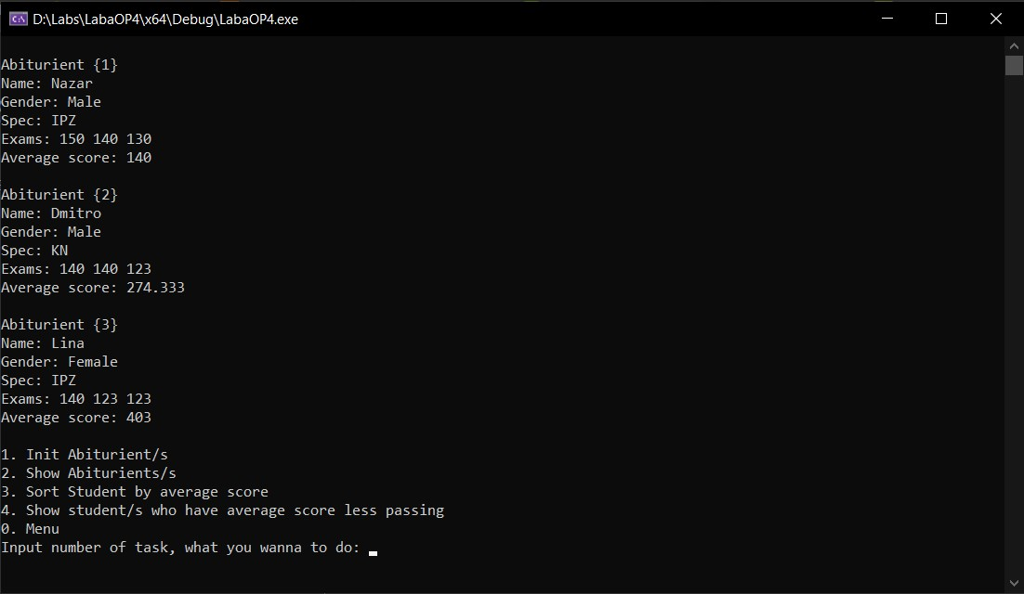
Рис 4. Приклад роботи завдання номер 1

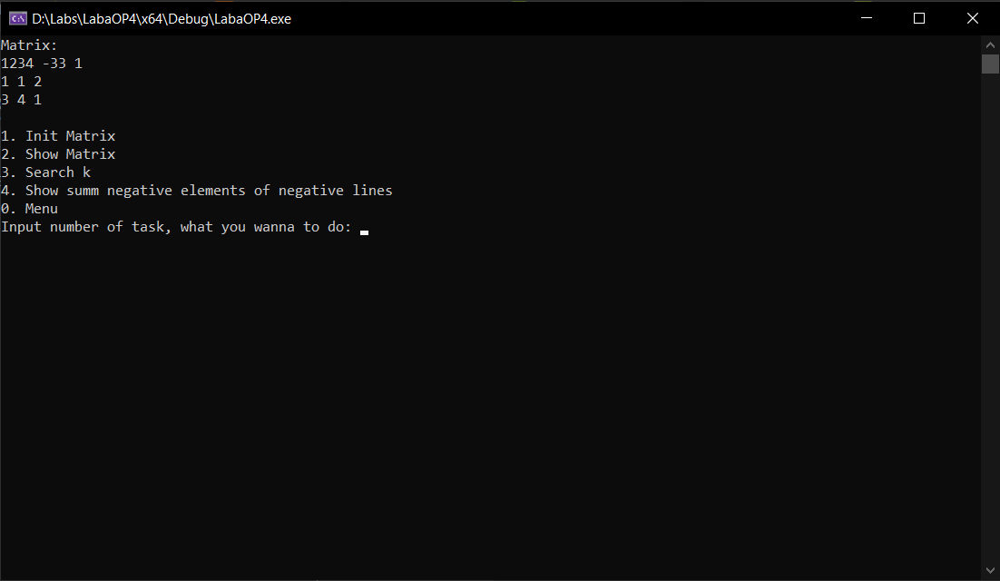
Рис 5. Приклад роботи завдання номер 2

Висновок:

Я оволодів практичними навичками використання структур та масивів структур, навчитися складати програми для використання операцій з полями структур, навчитися використовувати динамічне виділення пам’яті.

